实验二实验报告
数字交换网络与双向话路配置 | 张志伟 2024280016

基本信息
项目 | 填写内容
姓名 | 张志伟
完整学号 | 2024280016
班级 | 未提供
实验日期 | 2026年11月9日
GitHub用户名 | z05217464-dotcom
个人Fork仓库链接 | https://github.com/z05217464-dotcom/Experimenet02-DSNetwork-Bidirectional-Speech
提交PR链接 | 尚未创建
本次提交Commit编号 | 本地工作副本，尚未远程提交

一 实验目的与环境
说明本实验要解决的问题，以及T交换、S交换与双向话路的关系。
本实验用2条输入链路、2条输出链路和每帧32个8 bit PCM样本的离线模型，研究T接线器如何改变时隙、S接线器如何改变链路，以及控制表如何决定双向话路的实际字节去向。实验目标是完成四个核心函数，建立并释放至少两组可共存的双向连接，验证一帧时延、冲突拒绝、孤立释放和资源复用，为后续数字程控交换机的呼叫数据面提供可执行组件。

环境或工具 | 实际版本或说明
操作系统 | Windows 11 家庭版 中文版（10.0.26200）
Python版本 | Python 3.12.14
主要依赖版本 | NumPy 2.5.4、Matplotlib 3.11.2、pytest 9.2.0
开发工具及AI工具 | Codex（辅助代码、测试与文档整理）
运行命令与工作目录 | 项目根目录执行 .\.venv\Scripts\python.exe -m src.run_experiment

二 原理与手算
说明T、S各改变什么，控制表的键和值分别表示什么；解释本实验的一帧时延。
T接线器的控制表键为输出时隙、值为输入时隙，因此它只改变同一链路内的时隙位置；S接线器的控制表键为（输出链路，时隙）、值为输入链路，因此它只在相同时隙上选择链路，不改变时隙号。固定路径为先T后S，T采用整帧缓存，所以输入帧k的数据在输出帧k+1可用，总时延为1帧，即125 μs。TS0、TS16原位透传，未连接业务输出填0xD5。

以C1连接A(0,1)与B(1,5)为例，填写两个方向的控制表项，并手算输入帧0的字节在输出帧几可用。端点格式为（链路号，时隙号）。
方向 | T表项 | S表项 | 源字节值 | 输出帧号及目的字节值
A(0,1) → B(1,5) | T0[5]=1 | S[(1,5)]=0 | 3 | 输出帧1，目的字节3
B(1,5) → A(0,1) | T1[1]=5 | S[(0,1)]=1 | 116 | 输出帧1，目的字节116

简述手算过程，并说明如何与程序结果核对。
sample_frame(0)中A处字节为(0×101+1×3+0×17) mod 256=3，B处为(1×101+5×3+0×17) mod 256=116。A→B方向先由T0把TS1搬到TS5，再由S选择输出链路1，故输出帧1的链路1、TS5为3；B→A同理得到输出帧1的链路0、TS1为116。程序逐条读取transfer_check.json中的source、expected与actual进行核对。

三 四项任务的实现说明
说明关键思路和修改位置，可引用少量关键代码；不必粘贴全部源码。

任务一 T交换
说明同链路时隙映射、原输入不变、保留时隙和未连接输出的处理。
函数先新建全0xD5的uint8输出数组，并复制TS0、TS16；随后遍历“输出时隙→输入时隙”控制表，校验两端均为TS1至TS31业务时隙后写入。输入数组只读，非法或保留时隙抛ValueError，因此原输入保持不变。

任务二 S交换
说明相同时隙的链路选择、保留时隙和非法映射的处理。
函数先为两条输出链路复制各自TS0、TS16的透传字节，再按“（输出链路，时隙）→输入链路”映射取值。时隙号保持不变，只替换来源链路；非法链路、保留或越界时隙在写入前抛ValueError。

任务三 双向连接
说明双向T/S表项如何建立，以及端点占用和内部资源冲突如何检查；拒绝时如何保持原表不变。
先校验两个Endpoint及两端不相同，再检查重复ID、已有pairs中的端点占用，以及两个方向的T输出表项和S输出表项是否已存在。所有检查通过后才统一写入两个方向并登记pairs，因此任何冲突返回False时Tables完全不变。

任务四 释放与复用
说明如何删除两个方向的表项，如何避免影响另一组连接，以及重复释放和资源复用的行为。
disconnect_pair按connection_id从pairs取出两端，对两个方向分别删除对应T表项和S表项，最后删除连接记录。未知ID或重复释放直接返回False；删除只使用该连接的端点键，所以C2等保留连接不受影响，释放后的资源可以再次建立C1。

四 结果分析
先执行 python -m src.run_experiment，再使用results目录下本人生成的文件填写。
插入 switch_mapping.png，并添加图题。可调整本区高度，保持图中文字清晰。
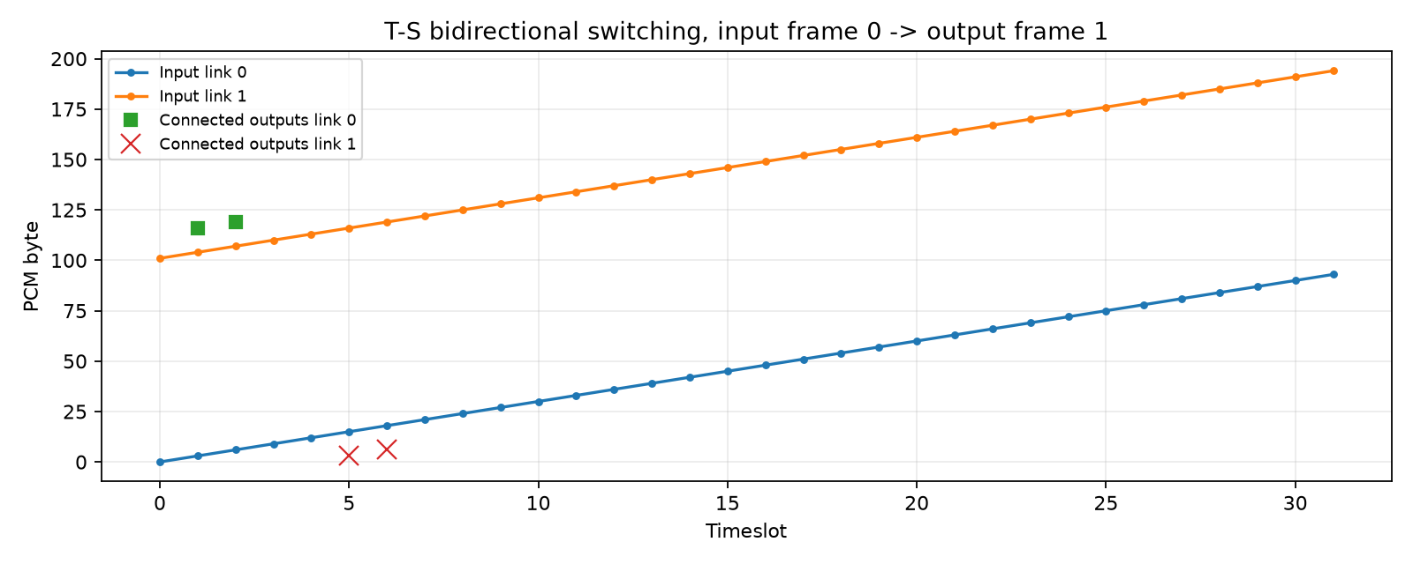
图1 T-S双向交换结果（输入帧0 → 输出帧1）

图1横轴为时隙号0至31，纵轴为8 bit PCM字节；两条折线分别为输入链路0、1。输出标记中，链路0的TS1、TS2与链路1的TS5、TS6来自两条双向话路。以A→B为例，输入帧0链路0、TS1的字节3经T0搬至TS5，再由S送到输出链路1、TS5；交换结果在输出帧1可用。
transfer_check.json由本人运行src.run_experiment.py生成，共16条检查，覆盖4帧、2对连接和2个方向。所有记录的expected与actual一致，mismatches=0；available_frame_id始终比input_frame_id大1，符合一帧缓存约定。冲突请求未改变原控制表，释放C1后C1输出恢复0xD5且C2继续正常传送。

根据 transfer_check.json 填写实际值，不能仅写“通过”。
项目 | 实际结果 | 证据或解释
checks条数 | 16 | 4帧×2连接×2方向
mismatches | 0 | 所有16条expected与actual逐字节一致
latency_frames | 1 | 输出帧号=input帧号+1，对应125 μs
conflict_rejected | True | 拒绝后snapshot与请求前完全相同
release_ok / survivor_ok | True / True | C1两端回到IDLE，C2双向仍正确

抽查记录：输入帧号0，输出可用帧号1，source=(0,1)，destination=(1,5)，expected=3，actual=3。

五 控制表与反例验证
control_tables.json分别保存C1、C2建立后和C1释放后的完整快照。下表摘录关键表项，可直接看出C1的两组双向映射被完整移除，而C2保持原样。
对象 | 释放前 | 释放C1后
t_maps[0] | {5:1, 6:2} | {6:2}
t_maps[1] | {1:5, 2:6} | {2:6}
s_map | {(1,5):0, (0,1):1, (1,6):0, (0,2):1} | {(1,6):0, (0,2):1}
pairs | {C1:(A,B), C2:(C,D)} | {C2:(C,D)}

说明C1是否完整释放、原输出是否恢复空闲码、C2是否仍正常，并给出实际证据。
C1释放是完整的：两个方向的T、S表项和pairs记录均被删除，原C1端点输出回到IDLE。C2的四条表项仍保留，输入帧0中C=(0,2)、D=(1,6)，交换后链路1、TS6得到C处字节6，链路0、TS2得到D处字节119，证明另一组话路未受影响。

自拟测试
自拟测试选择固定T→S路径中的内部阻塞反例，重点验证冲突拒绝的原子性和已有话路的持续可用性。
项目 | 填写内容
测试名称与目的 | test_internal_t_block_is_atomic_and_survivor_keeps_working：验证内部T资源冲突时整体拒绝，且C1继续工作。
输入数据及初始状态 | 先建立C1：A=(0,1)、B=(1,5)，Tables保存快照；再请求C2：C=(0,2)、D=(0,5)。
预期结果与断言 | C2需要写T0[5]，与C1的A→B方向冲突，connect_pair返回False且Tables与快照相等；C1方向字节仍为3和116；释放C1后两端输出为IDLE。
测试文件及函数名 | student_tests/test_my_case.py::test_internal_t_block_is_atomic_and_survivor_keeps_working
执行命令 | .\\.venv\\Scripts\\python.exe -m pytest student_tests -q
实际结果或报错 | 1 passed；无报错。公开核心及集成测试29 passed，环境测试2 passed。

若出现失败，说明原因、修复办法以及重新验证的结果；未出现失败时说明检查过程。
首次实现后核心测试一次通过，未出现失败。额外检查了未连接位置、TS0/TS16保留、非法映射、重复ID、端点占用、内部T冲突、重复释放和释放后复用；仿真结果mismatches=0。

六 AI使用记录与实验总结
以下记录同步到AI_LOG.md；未使用AI时如实记录独立实现过程，不编造对话。

需求
记录使用的工具、模型或版本（如可见）、关键提示词，以及希望解决的问题。
本次使用Codex协助读取课程仓库、模型约定和教师测试，要求只补全四个核心函数，并生成自拟测试、结果图、Markdown报告与Word报告；不得修改教师测试或评分脚本。个人信息按张志伟、2024280016填写。

建议与采纳
说明AI给出的关键建议，哪些被采纳、修改或拒绝，以及原因。
AI建议双向连接先完成两端点占用、两个T输出和两个S输出的全部检查，再统一写表，以保证失败时Tables不变；该建议被采纳。T和S函数先校验控制表再写输出，避免异常时修改输入帧。

验证证据
记录用于验证建议的手算、命令、测试和实际结果，不能仅写“AI说正确”。
手算C1得到T0[5]=1、S[(1,5)]=0、T1[1]=5、S[(0,1)]=1；实际运行环境测试2项和核心集成测试29项全部通过。仿真产生16条传送记录，mismatches=0、时延1帧；自拟内部阻塞测试也通过。

局限与总结
说明固定T到S路径的内部阻塞、一帧缓存与真实设备的差异、尚未实现的呼叫控制，以及自己的主要收获。
本实验使用固定先T后S的单级路径，内部T或S输出冲突时直接拒绝，不进行多级网络搜索或自动绕路，因此不能代表大型交换网络的完整路由能力。整帧缓存带来固定一帧125 μs时延，这是教学模型约定，与不同厂家真实T接线器的流水线延迟并不完全相同；TS16保留也是本课程配置。当前只完成数据面连接、释放和离线帧验证，尚未接入呼叫信令、用户状态机、实时音频与并发控制。通过本实验，我掌握了控制表的“输出→输入”方向、双向连接的原子建立以及释放后资源复用。

提交前自查
完成状态：姓名与完整学号已填写；代码、自拟测试、两个JSON、PNG、REPORT.md、AI_LOG.md和Word报告均已在本地工作副本生成；本地自动评分100/100。个人Fork、PR推送及云端评分需使用本人GitHub账号继续操作。
建议PR标题：现代交换实验02-张志伟-2024280016。Word报告可随PR一并提交，自动评分仍以代码、结果文件、REPORT.md及AI_LOG.md为准。

